Erfolgreicher Ausbildungsabschluss
Neue Erzieherinnen und Erzieher bleiben den städtischen Kitas erhalten

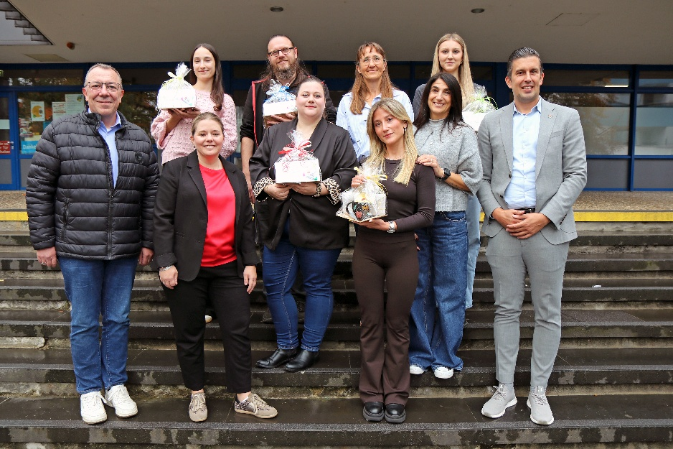
Bildunterschrift: Freudige Gesichter über die erfolgreichen Prüfungen: (oben, von links) Selin Alikoglu, David Klassen, Kita-Leiterin Eva-Maria Uschmann, Chiara Ehlers; (vorne, von links) Erster Stadtrat Michael Möser, Kita-Leiterin Alexandra Holzamer, Jasmin Rubner, Lilli Schneider, stellvertretende Kita-Leiterin Pamela Alessandro Del Sorbo und Bürgermeister Manuel Friedrich. Foto: Christina Schäfer/Stadt Obertshausen

Die Stadt Obertshausen freut sich über qualifizierten Nachwuchs in ihren Kindertagesstätten: Fünf angehende Erzieherinnen und Erzieher haben ihre Ausbildung erfolgreich abgeschlossen, ihre Prüfungen mit großem Engagement gemeistert und damit die staatliche Anerkennung zur Erzieherin beziehungsweise zum Erzieher erlangt. Dabei haben vier der Absolventinnen die dreijährige „Praxisintegrierte vergütete Ausbildung zur Erzieherin und zum Erzieher“ (PivA) bei der Stadt Obertshausen absolviert. Bürgermeister Manuel Friedrich und Erster Stadtrat Michael Möser gratulierten persönlich zu diesem wichtigen Meilenstein der beruflichen Ausbildung.

Während ihrer Ausbildung sammelten die Absolventinnen und Absolventen umfangreiche praktische Erfahrungen in den städtischen Kitas und konnten ihr pädagogisches Wissen direkt im Alltag mit den Kindern anwenden.

Lilli Schneider, Jasmin Rubner, Selin Alikoglu, Chiara Ehlers und David Klassen gehören jetzt zum festen Team in den städtischen Kindertagesstätten. „Erzieherinnen und Erzieher übernehmen eine enorme Verantwortung. Sie fördern Kinder in ihrer Entwicklung, vermitteln soziale Kompetenzen und geben Orientierung. Dafür verdienen sie große Anerkennung. Wir gratulieren unseren Absolventinnen und Absolventen herzlich zu ihrem erfolgreichen Abschluss und freuen uns sehr, dass sie weiterhin Teil unseres Teams bleiben“, betonte Erster Stadtrat und Sozialdezernent Michael Möser.

Auch Bürgermeister Manuel Friedrich unterstrich die Bedeutung des Berufsfeldes: „Der Fachkräftebedarf im Bereich der Kinderbetreuung ist vielerorts eine große Herausforderung. Umso erfreulicher ist es, dass wir unsere Nachwuchskräfte nach ihrer erfolgreichen Ausbildung in den städtischen Einrichtungen weiterbeschäftigen können.“

Für Lilli Schneider wurde ihr Wunsch wahr und sie kann nun nach kurzem Einsatz in einer anderen Kita, ihre Arbeit in ihrer ursprünglichen Ausbildungskita – der Kita Robert-Stolz-Straße – fortsetzen. Lilli Schneider war bereits während der Ausbildung in der dortigen Krippengruppe eingesetzt. Zum Zeitpunkt der Übernahme war keine Stelle in der dortigen Krippengruppe frei, die Situation änderte sich und machte den Wechsel möglich.

Wunschgemäß konnte auch Jasmin Rubner übernommen werden. Sie absolvierte ihre Ausbildung in der Kita Rodaustraße und glänzte mit einem hervorragenden Abschluss. Die zweifache Mutter meisterte den Spagat zwischen Ausbildung und Familie.

In der Kita Vogelsbergstraße absolvierte Selin Alikoglu ihre Ausbildung im offenen Konzept. Eine Übernahme in der Ausbildungskita war aufgrund fehlender Kapazitäten nicht möglich; Selin Alikoglu wechselte in Kita Mühlheimer Straße und arbeitet dort nun im teiloffenen Konzept.

In der Kita Badstraße bleibt Chiara Ehlers nach ihrer abgeschlossenen Ausbildung auch weiterhin vertrautes Gesicht für die Kinder. Vor Ort werden ausschließlich Kinder unter drei Jahren betreut.

Im Gegensatz zu seinen Kolleginnen, die die PivA-Ausbildung absolvierten, entschied sich David Klassen für die zweijährige vollschulische Ausbildung. Erfahrungen im Kitabereich hatte er bereits gesammelt: Vor seiner schulischen Ausbildung war er bei der Stadt Obertshausen drei Monate als Nichtfachkraft in der Kita Vogelsbergstraße tätig, um die Zulassung zu der Ausbildung zu erhalten. Im August 2025 begann er in gleicher Kita mit dem Anerkennungsjahr. Im August 2026 legte er schließlich noch die methodische Prüfung ab und erlangte ebenfalls die staatliche Anerkennung zum Erzieher. Danach stand für ihn jedoch ein Wechsel an. Der zweifache Vater hat eine Integrationsstelle mit dem Einsatz in Kita Mühlheimer Straße übernommen.

„Gerade angesichts des hohen Bedarfs an Betreuungsplätzen kommt gut ausgebildeten pädagogischen Fachkräften eine Schlüsselrolle zu“, erklärte Michael Möser. Dabei hob der Erster Stadtrat auch die wichtige Zusammenarbeit der Auszubildenden mit den Einrichtungsleitungen und den Praxisanleitungen hervor. Auch diese positive Unterstützung trägt zu den tollen Ergebnissen der einzelnen Prüfungen bei. Aus der Verwaltung begleitete Ausbildungsleiterin Irina Titov die Auszubildenden.

Und so gab es auch Lob von den anwesenden Leitungen der Kitas, in denen die Ausbildung absolviert wurde. Die Leitungen beschrieben ihre Auszubildenden als motiviert und engagiert. Dabei haben sie auch neue Ideen mit in die Kitas gebracht und sind so eine Bereicherung für das gesamte Team gewesen. Und auch die Seite der erfolgreichen Absolventen spricht sich positiv für die Zeit der Ausbildung in ihren Einrichtungen aus: Sie konnten sich auf die Unterstützung der Teams verlassen.

Die Übernahme stärkt die Einrichtungen und trägt dazu bei, das Betreuungsangebot der Stadt langfristig zu sichern. „Der erfolgreiche Abschluss der Ausbildung ist eine beachtliche Leistung, die fachliches Können, Ausdauer und großes persönliches Engagement erfordert. Wir gratulieren unseren neuen Mitarbeitenden herzlich und freuen uns sehr, dass sie ihren beruflichen Weg weiterhin in den Kindertagesstätten der Stadt Obertshausen fortsetzen“, betonte Rathaus-Chef Manuel Friedrich.

Obertshausen, 26. Oktober 2026
gez.
Michael Möser
Erster Stadtrat

